附件2
住宿及交通指南
一、住宿信息
会议酒店：佛山南海温德姆花园酒店
地址：广东省佛山市南海区罗村南湖二路2号
酒店联系人：禤经理-13535837933
预定需备注：2026年中低压配网防台风专题技术研讨会
二、交通指南
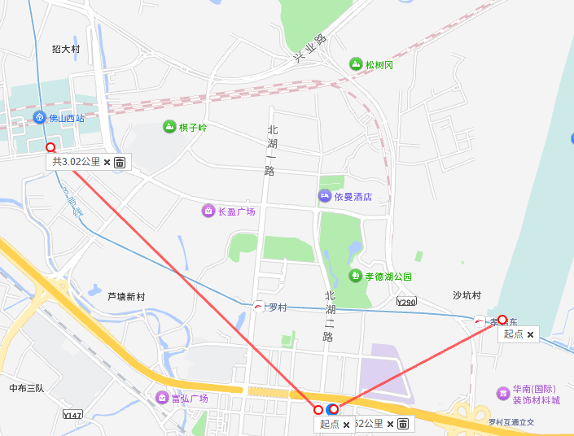
1）高铁站
① 佛山西站（距离近，优选）
公交：G1路/G12路/193路/340路/100路地铁金融高新区站方向（佛山西站上）-北湖三路（南湖三路）下-步行1分钟。
打车：打车前往约4.6公里，15分钟。
② 广州站
地铁：不建议（地铁转公交时间将近2小时）
打车：打车前往约30公里40分钟。
③ 广州南站
地铁：乘坐佛山地铁2号线（南庄方向）-张搓站下车换乘193路公交（佛山西站方向）-北湖三站下-步行约9分钟
打车：打车前往约33公里，45分钟。
温馨提示：高铁建议优选佛山西站建议打车出行。

2）机场
① 佛山沙堤机场（距离近，优选）
地铁：步行6分钟-佛山3号线（佛山大学方向）-罗村站D口下车-步行22分钟
打车：打车前往约6.9公里，20分钟。
温馨提示：飞机建议优选佛山沙堤机场。
② 广州白云机场
地铁：不建议，时间过长
打车：打车前往约55公里，60分钟。

